
ОРДЕНА ТРУДОВОГО КРАСНОГО ЗНАМЕНИ
Федеральное Государственное бюджетное образовательное учреждение
высшего образования
«Московский Технический Университет Связи и Информатики»

СПЕЦИАЛЬНОСТЬ 09.03.02
Информационные системы и технологии

Лабораторная работа №3

учебной дисциплины
«Прикладные информационные системы»

Выполнила студентка
группы БСТ2252
Базякина М.А.
подпись ФИО студента
Руководитель
Сергеев А.Е.
подпись ФИО руководителя

Москва 2026 г.

Цель работы:
Изучить процесс создания первой модели данных в Django, освоить её регистрацию в административном интерфейсе, научиться создавать записи в базе данных и выводить все экземпляры модели на web-страницу с помощью шаблона.

Задачи:
В ходе лабораторной работы необходимо было:
- создать в папке lab3 проект blog;
- создать приложение articles;
- выполнить базовую настройку проекта;
- создать модель Article с полями названия, автора, текста и даты создания;
- зарегистрировать модель в административном приложении Django;
- настроить отображение списка статей в админке;
- создать не менее трёх записей через административную панель;
- создать шаблон archive.html;
- написать представление, которое получает все статьи из базы данных;
- настроить маршрут для вывода архива всех статей на главной странице сайта.

Ход работы:
В начале выполнения лабораторной работы был создан новый Django-проект с именем blog в папке lab3. После этого внутри проекта было создано приложение articles, предназначенное для хранения модели статей и логики их отображения. В методических указаниях для этой лабораторной работы именно такой порядок действий используется как основной: сначала создаётся проект blog, затем приложение articles.
После создания приложения была выполнена базовая настройка проекта: приложение articles было добавлено в список INSTALLED_APPS, а в качестве базы данных использовалась SQLite. Эта настройка соответствует подходу, применявшемуся в предыдущих лабораторных работах.
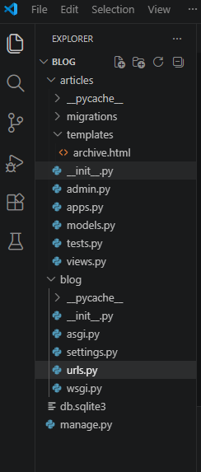
Рисунок 1. Структура проекта blog.
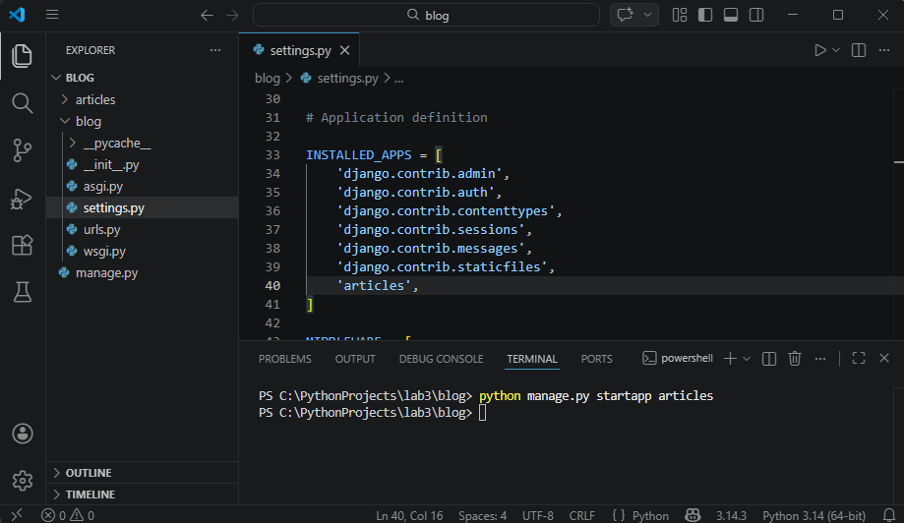
Рисунок 2. Фрагмент файла settings.py с подключённым приложением articles.
Далее в файле articles/models.py была создана модель Article. Согласно методическим указаниям, модель должна содержать четыре поля: title, author, text и created_date. Поле title хранит название статьи, поле author содержит ссылку на таблицу пользователей, поле text хранит основной текст записи, а поле created_date заполняется автоматически датой создания статьи.
Кроме полей модели был реализован метод строкового представления объекта, чтобы в административном интерфейсе и при выводе объекта отображалась понятная строка, а не стандартное служебное имя объекта. Также был добавлен метод get_excerpt(), возвращающий первые 140 символов текста статьи. Этот метод используется для более удобного отображения записей в списке статей административной панели.
Так как работа выполнялась на современной версии Django, код был адаптирован: вместо старого __unicode__ был использован метод __str__, а для поля ForeignKey был добавлен параметр on_delete=models.CASCADE. Эти изменения связаны с новыми требованиями Django, но логика лабораторной работы полностью сохранена.
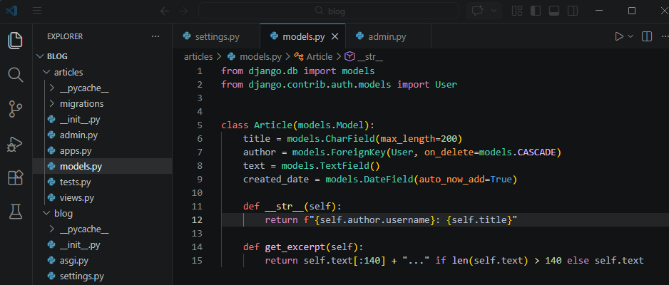
Рисунок 3. Содержимое файла models.py с моделью Article.
После создания модели был настроен файл articles/admin.py. В нём был создан класс ArticleAdmin, в котором для списка записей были указаны поля title, author, get_excerpt и created_date. Затем модель Article была зарегистрирована в административном приложении с помощью функции admin.site.register(). Именно такой принцип регистрации модели описан в методических указаниях.
Класс ArticleAdmin был нужен для настройки того, как модель отображается в административной панели. Благодаря этому список статей в админке стал более информативным: в нём отображаются не только названия статей и авторы, но и краткий фрагмент текста записи, что удобно при большом количестве данных.
После этого были выполнены миграции базы данных, в результате чего в БД была создана таблица для хранения экземпляров модели Article.
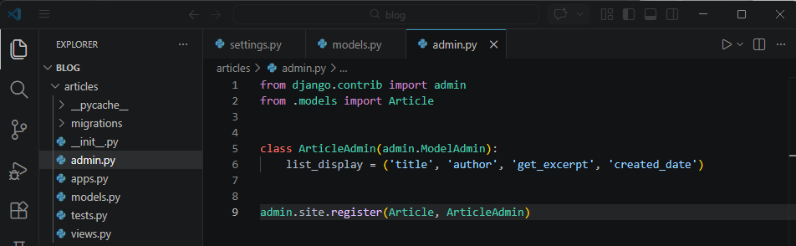
Рисунок 4. Содержимое файла admin.py с регистрацией модели Article.
Когда модель была зарегистрирована, в административной панели Django появился раздел Articles. Через кнопку Add article были созданы три записи. Для каждой записи были заполнены поля Title, Author и Text. Такой способ создания записей прямо указан в задании лабораторной работы.
После сохранения записей в административной панели стал доступен список всех статей. В этом списке отображались название статьи, автор, краткий фрагмент текста и дата создания, что подтверждало корректную работу метода get_excerpt() и настройки list_display.
Также в методичке предлагается открыть файл базы данных SQLite в специальной программе и изменить текст одной записи и заголовок другой. В выполненной работе основное изменение записей производилось через административный интерфейс Django, что также позволило проверить сохранение и редактирование данных в базе.
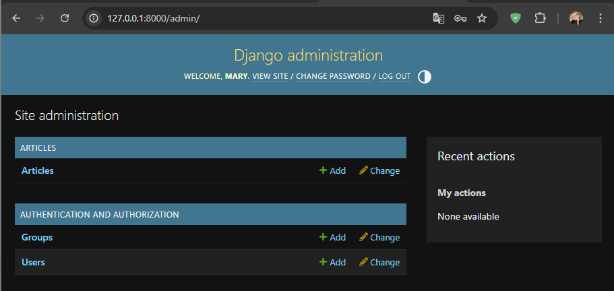
Рисунок 5. Главная страница административной панели с разделом Articles.
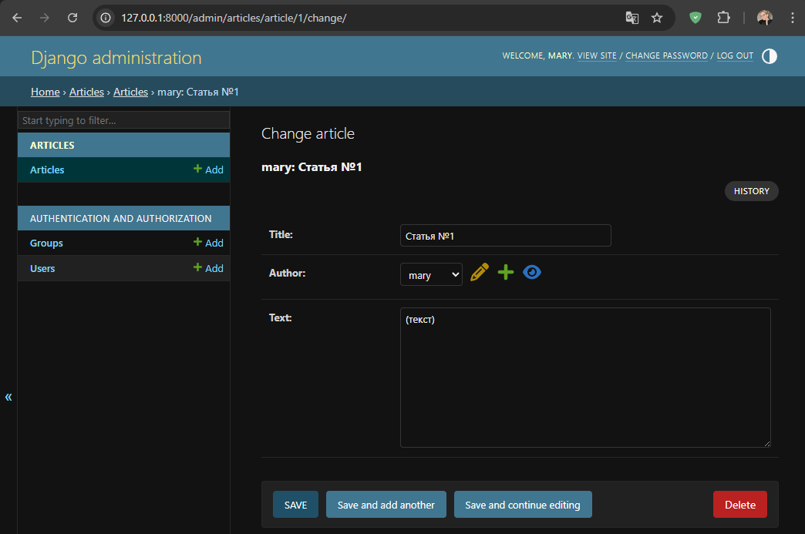
Рисунок 6. Форма добавления новой статьи в административной панели.
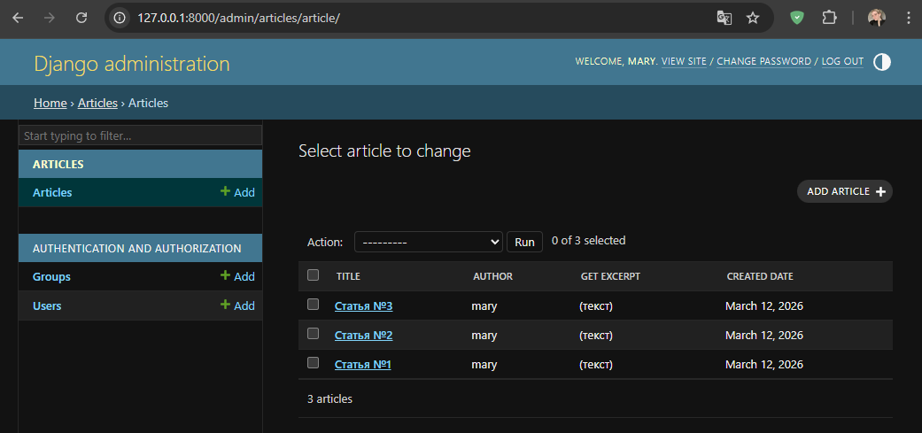
Рисунок 7. Список созданных статей в административной панели.
Следующим этапом была реализована вторая часть лабораторной работы — динамическое формирование страницы со всеми экземплярами модели. Для этого в директории articles/templates был создан файл archive.html. В методических указаниях указано, что в теге <title> должна быть указана фраза «Архив всех статей», а внутри тега <body> должны быть выделены два блока: header и archive.
В выполненной работе шаблон был реализован в упрощённом, но рабочем виде: в документ был добавлен заголовок страницы и цикл, который выводит все статьи, переданные из представления. Для каждой статьи на странице отображаются её название, дата создания, автор и текст. Такая реализация соответствует основной цели лабораторной работы — вывести все записи модели на страницу через шаблон.
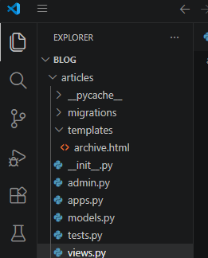
Рисунок 8. Структура папки articles/templates с файлом archive.html.
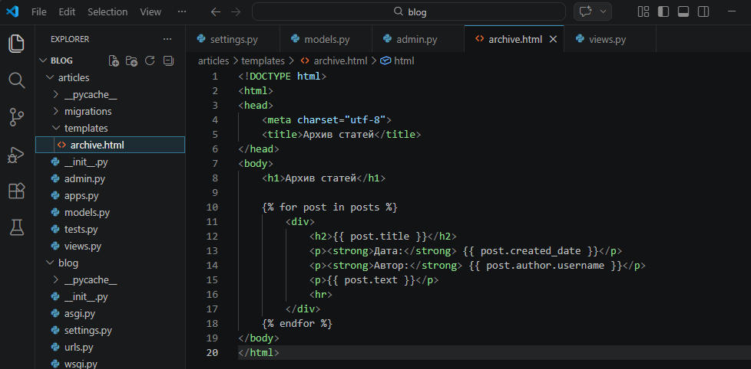
Рисунок 9. Содержимое файла archive.html.
Для вывода статей из базы данных было создано представление archive в файле articles/views.py. Это представление получало все объекты модели Article из базы данных и передавало их в шаблон archive.html в виде переменной posts. Такой подход позволяет разделить работу с данными и их отображение.
Затем в файле blog/urls.py был настроен маршрут для главной страницы сайта. Теперь при открытии адреса http://127.0.0.1:8000/ вызывалось представление archive, которое формировало HTML-страницу со списком всех статей. Таким образом была реализована динамическая генерация шаблона для вывода экземпляров модели.
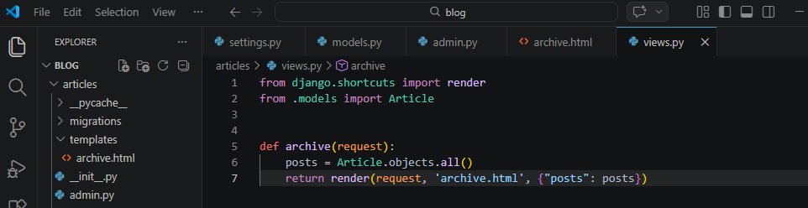
Рисунок 10. Содержимое файла views.py с представлением archive.
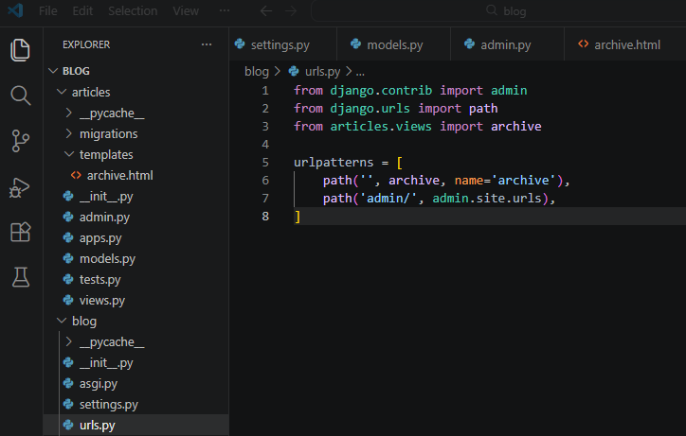
Рисунок 11. Содержимое файла urls.py с маршрутом главной страницы.
После запуска сервера разработки Django по адресу http://127.0.0.1:8000/ открылась страница архива статей. На ней были выведены все три статьи, ранее созданные через административную панель. Для каждой статьи отображались название, дата публикации, автор и текст записи. Это подтвердило, что шаблон корректно получает данные из представления, а представление корректно извлекает записи из базы данных.
Таким образом, была проверена полная цепочка работы приложения: от создания модели и заполнения базы данных до вывода информации на пользовательскую web-страницу.
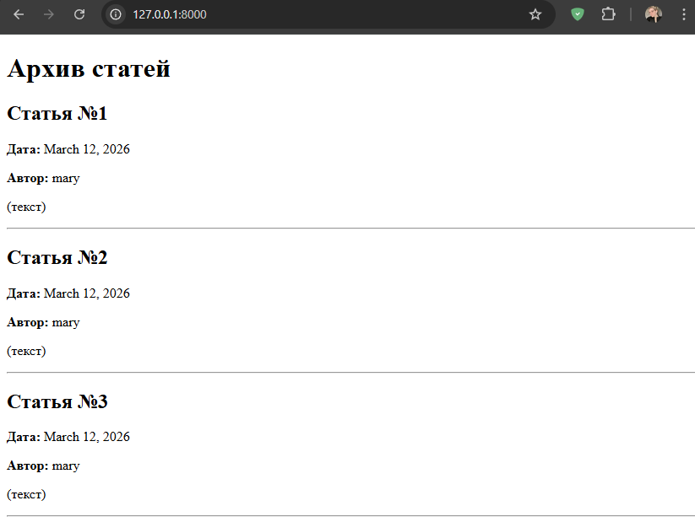
Рисунок 12. Итоговый вид страницы.

Вывод:
В результате выполнения лабораторной работы были изучены основы работы с моделями данных в Django. Были получены практические навыки создания модели, её регистрации в административной панели, выполнения миграций, создания записей в базе данных и вывода всех экземпляров модели на страницу с помощью шаблона и представления. Лабораторная работа позволила понять, как в Django связаны модель, административный интерфейс, представление, маршрутизация и шаблон, а также показала полный цикл работы с данными в web-приложении.

